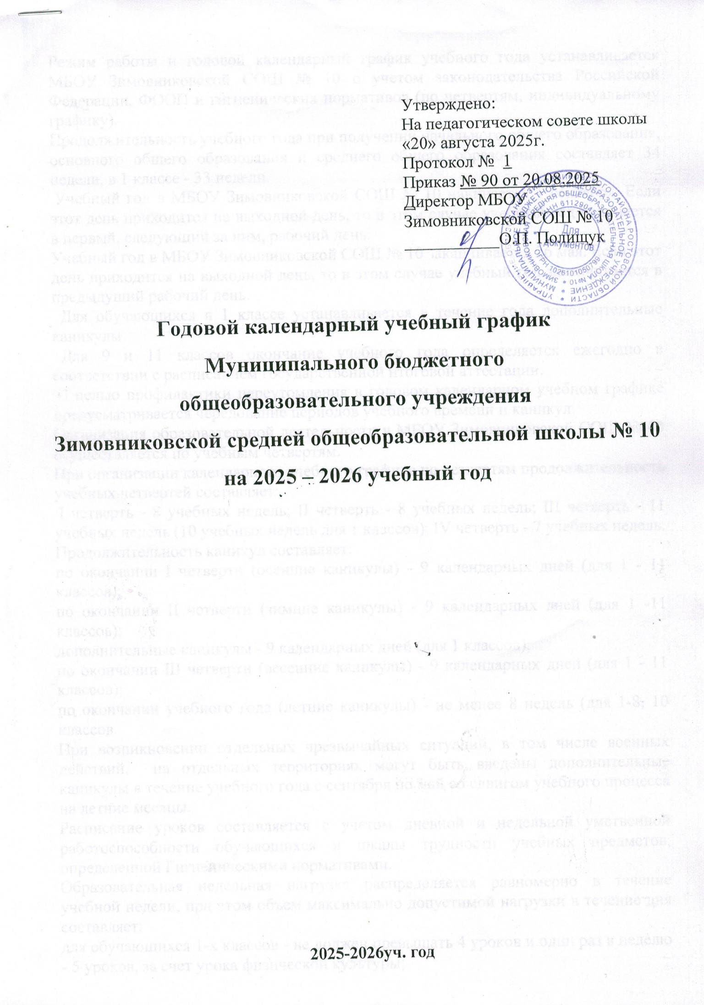
Режим работы и годовой календарный график учебного года устанавливается МБОУ Зимовниковской СОШ № 10 с учетом законодательства Российской Федерации, ФООП и гигиенических нормативов (по четвертям, индивидуальному графику).
Продолжительность учебного года при получении начального общего образования, основного общего образования и среднего общего образования составляет 34 недели, в 1 классе - 33 недели.
Учебный год в МБОУ Зимовниковской СОШ № 10 начинается 1 сентября. Если этот день приходится на выходной день, то в этом случае учебный год начинается в первый, следующий за ним, рабочий день.
Учебный год в МБОУ Зимовниковской СОШ № 10 заканчивается 26 мая. Если этот день приходится на выходной день, то в этом случае учебный год заканчивается в предыдущий рабочий день.
Для обучающихся в 1 классе устанавливается в течение года дополнительные каникулы.
Для 9 и 11 классов окончание учебного года определяется ежегодно в соответствии с расписанием государственной итоговой аттестации.
С целью профилактики переутомления в годовом календарном учебном графике предусматривается чередование периодов учебного времени и каникул.
Организация образовательной деятельности в МБОУ Зимовниковской СОШ № 10 осуществляется по учебным четвертям.
При организации календарного учебного графика по четвертям продолжительность учебных четвертей составляет:
I четверть - 8 учебных недель; II четверть - 8 учебных недель; III четверть - 11 учебных недель (10 учебных недель для 1 классов); IV четверть - 7 учебных недель.
Продолжительность каникул составляет:
по окончании I четверти (осенние каникулы) - 9 календарных дней (для 1 - 11 классов);
по окончании II четверти (зимние каникулы) - 9 календарных дней (для 1 -11 классов);
дополнительные каникулы - 9 календарных дней (для 1 классов);
по окончании III четверти (весенние каникулы) - 9 календарных дней (для 1 - 11 классов);
по окончании учебного года (летние каникулы) - не менее 8 недель (для 1-8, 10 классов.
При возникновении отдельных чрезвычайных ситуаций, в том числе военных действий, на отдельных территориях могут быть введены дополнительные каникулы в течение учебного года с сентября по май со сдвигом учебного процесса на летние месяцы.
Расписание уроков составляется с учетом дневной и недельной умственной работоспособности обучающихся и шкалы трудности учебных предметов, определенной Гигиеническими нормативами.
Образовательная недельная нагрузка распределяется равномерно в течение учебной недели, при этом объем максимально допустимой нагрузки в течение дня составляет:
для обучающихся 1-х классов - не должен превышать 4 уроков и один раз в неделю - 5 уроков, за счет урока физической культуры;
для обучающихся 2 - 4 классов - не более 5 уроков и один раз в неделю 6 уроков за счет урока физической культуры;
для обучающихся 5 и 6 классов - не более 6 уроков,
для обучающихся 7 - 9 классов - не более 7 уроков;
обучающихся 10 - 11 классов - не более 7 уроков.
Годовой календарный учебный график составляется с учетом мнений участников образовательных отношений, региональных и этнокультурных традиций, плановых мероприятий учреждений культуры региона и определяет чередование учебной деятельности (урочной и внеурочной) и плановых перерывов при получении образования для отдыха и иных социальных целей (каникул) по календарным периодам учебного года.

Приложение №1
К приказу № 90 от 20.08.2025г.

Годовой календарный учебный график
на 2025 – 2026 учебный год

Расписание каникулярного времени на 2025-2026 учебный год
№ | Каникулярное время | Количество каникулярных дней | Продолжительность учебных недель
1. | 25.10.2025 – 02.11.2025  (с учетом праздничных дней 3 и 4 ноября)  (на занятия 05.11.2025г.) | 9 | 8 недель
2. | 31.12.2025г. – 11.01.2026г.  (на занятия 12.01.2026г.) | 9 | 8 недель
3. | 28.03.2026г. - 05.04.2026г.  (на занятия 06.04.2026г.) | 9 | 11 недель  (10 недель  для 1 класса)
3. | Дополнительные каникулы для обучающихся 1-х классов: 16.02.2026 г.- 22.02.2026г. | 9
4. | IV четверть |  | 7 недель
 | летние каникулы: 27.05.- 31.08.2026
Продолжительность учебного года
1.09.2025г. – 26.05.2026г. – 1-11 классы
1 класс – 33 учебные недели
2-4 классы – 34 учебные недели
5 - 9 классы – 34 учебных недель
10 -11 классы – 34 учебные недели

Режим работы МБОУ Зимовниковской СОШ №10
- Количество классов-комплектов:
 | уровень НОО | уровень ООО | уровень СОО
МБОУ Зимовниковская СОШ №10 | 1-е –2  2-е – 3  3-е – 3  4-е – 3 | 5-е – 3  6-е – 3  7-е – 3  8-е – 3  9-е – 3 | 10 – 1  11 – 1
 | уровень НОО | уровень ООО
Октябрьская основная общеобразовательная школа | 2 – 1  1/3 – 1 | 5 – 1  6 – 1  7 – 1  8 – 1  9 – 1
Всего (35) | 13 | 20 | 2

- В режиме 5-дневной недели обучаются: 1-11 классы.
- Сменность – занятия организованы в одну смену.
- Начало учебных занятий – 8.00 ч.
- Продолжительность уроков: 2 – 11 классы по 40 минут каждый урок.
Обучение в 1 классе осуществляется с соблюдением следующих требований: учебные занятия проводятся по 5-дневной учебной неделе и только в первую смену, обучение в первом полугодии: в сентябре, октябре - по 3 урока в день по 35 минут каждый, в ноябре - декабре - по 4 урока в день по 35 минут каждый; в январе - мае - по 4 урока в день по 40 минут каждый;
в середине учебного дня организуется динамическая пауза продолжительностью не менее 40 минут;
предоставляются дополнительные недельные каникулы в середине третьей четверти.
- Расписание звонков:
Понедельник
Классный час 8.00-8.40  1 урок 9.00 – 9.40  2 урок 10.00 – 10.40  3 урок 11.00 – 11.40  4 урок 12.00 – 12.40  5 урок 12.50 – 13.30  6 урок 13.40 – 14.20  7 урок 14.30 – 15.10 | перемена 20 минут  перемена 20 минут  перемена 20 минут  перемена 20 минут  перемена 10 минут  перемена 10 минут  перемена 10 минут

Вторник-пятница
1 урок 8.00-8.40  2 урок 9.00 – 9.40  3 урок 10.00 – 10.40  4 урок 11.00 – 11.40  5 урок 12.00 – 12.40  6 урок 12.50 – 13.30  7 урок 13.40 – 14.20 | перемена 20 минут  перемена 20 минут  перемена 20 минут  перемена 20 минут  перемена 10 минут  перемена 10 минут  перемена 10 минут

- Продолжительность перемены между урочной и внеурочной деятельностью составляет 30 минут.

График промежуточной аттестации

- Вводный контроль обучающихся 2-11 классов проводится в пределах учебного времени 1-ой четверти в срок до 19.09.2025 г.
- Промежуточная аттестация учащихся 2-9 классов проводится в пределах учебного времени 1-ой четверти с 13.10 по 24.10.2025года;2-ой четверти с 15.12 по 26.12.2025 года; 3-ей четверти с 16.03 по 27.03.2026 года; 4-ой четверти с 12.05 по 22.05.2026 года;
- Промежуточная аттестация обучающихся 10-11 класса проводится в пределах учебного времени первого полугодия с 15.12 по 26.12.2025 года; второго полугодия с 12.05 по 20.05.2026 года;
- Государственная итоговая аттестация по образовательным программам основного общего и среднего общего образования обучающихся 9-го и 11–го классов проводится соответственно срокам, установленным Рособрнадзором на 2025-2026учебный год.

